Introdução - Ações assíncronas 27/09/2022

Viu como o fluxo de dados funciona em uma aplicação que usa Redux e quais são suas 3 entidades fundamentais:

- store: a única fonte da verdade, referente ao estado compartilhado da sua aplicação. Ou seja, é na store, e somente lá, que se encontram os dados compartilhados da sua aplicação.

- actions: são ordens enviadas para a store que, por sua vez, interpreta as alterações que devem ocorrer por meio do reducer. No Redux, ainda existem as action creators, funções que criam as actions utilizadas na aplicação. Uma boa prática é inserir todas as action creators dentro de uma única pasta, assim sendo separada dos demais arquivos.

- reducer: uma função pura que tem como responsabilidade gerenciar o estado da store de acordo com a action recebida. Ou seja, ele provê um novo estado para a store, com as devidas alterações relacionadas a action que lhe foi entregue.

Você será capaz de:
Criar actions assíncronas na sua aplicação React que fazem uso de Redux.

Por que isso é importante?
Na sua carreira como pessoa desenvolvedora, operações assíncronas serão extremamente recorrentes. Agora que você está usando Redux, será comum precisar salvar na store algum dado que veio de forma assíncrona (um endpoint que retorna informações do usuário logado, para que esteja disponível para sua aplicação, por exemplo).

Isso faz com que seja necessário fazer uso de outros pacotes, entre eles o mais popular: redux-thunk. Tal pacote provê uma interface simples para dar suporte a action creators, as quais geram actions assíncronas, é sobre elas que você aprenderá hoje, de modo a tornar sua aplicação mais completa.

Redux-thunk

A solução padrão, recomendada na documentação do Redux, para se ter actions assíncronas é via uso do pacote redux-thunk.

Fato curioso: a lógica desse pacote se encontra em um arquivo .ts com um pouco mais de 50 linhas de código, sendo usado por aproximadamente um milhão de repositórios.

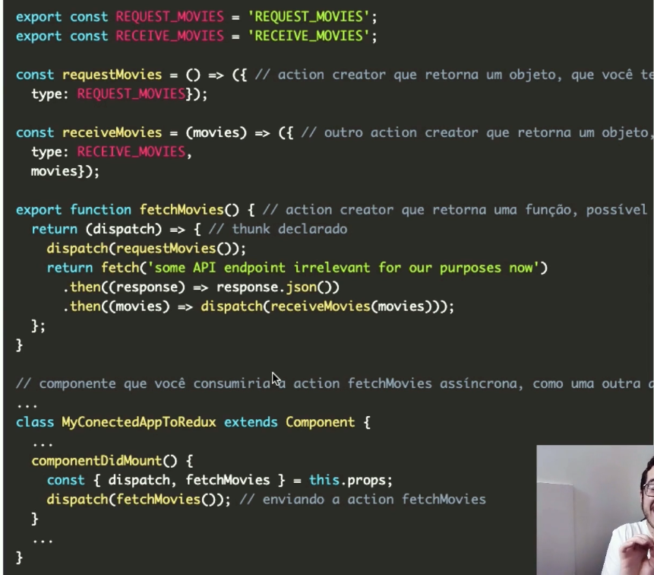

COMO USAR O REDUX-THNK

1- Instalar via npm
npm install redux-thunk

2- Para habilitar o uso do redux-thunkna sua aplicação, é preciso fazer uso da função applyMiddleware() do Redux:
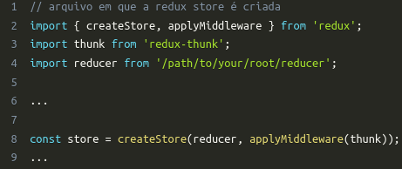

Dica: Para usar o redux-thunk junto com o Redux Devtools, é preciso passar o applyMiddleware(thunk) como parâmetro para a função composeWithDevTools, como no exemplo a seguir:

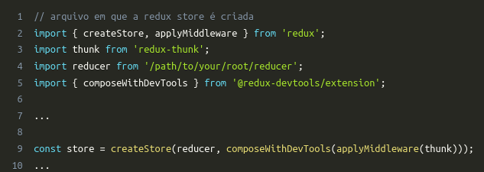

Para ser devidamente usada pelo redux-thunk, a action creator precisa retornar uma função, que pode fazer uso de dispatch e getState da store como parâmetros. Segue um exemplo de uma action creator definida em conformidade com tal contrato:

https://app.betrybe.com/learn/course/5e938f69-6e32-43b3-9685-c936530fd326/module/095ebb0d-1932-4d37-933b-9e1d721646fb/section/06bc61c7-2405-44ef-863e-13d649d88998/day/8f5d937b-83d0-47e2-bf8f-3b7a6238b068/lesson/06d10a4b-e453-4927-849b-f506daad0af7

https://github.com/reduxjs/redux-thunk#injecting-a-custom-argument

